Паспорта урока математики в 3 классе

ФИО учителя | Швецова В. М.
Тема урока | Алгоритм письменного сложения трехзначных чисел
Образовательная цель | Формирование математической культуры личности, развитие теоретического мышления третьеклассников на основе осмысления способа письменного сложения трехзначных чисел.
Планируемые образовательные результаты | На уроке и по окончании изучения темы ученик:  ЛР-1: обосновывает необходимость и значимость для себя лично математической грамотности, владения навыками учебно-группового сотрудничества и способом письменного сложения трехзначных чисел;  ЛР-2: активно и заинтересованно включается в выполнение всех учебных заданий;  КУД-1: принимает цель совместной деятельности, коллективно строит действия по ее достижению: распределяет роли, договаривается, обсуждает процесс и результат совместной работы;  КУД-2: проявляет готовность руководить, выполнять поручения, подчиняться;  КУД-3: ответственно выполняет свою часть работы;  КУД-4: оценивает свой вклад в общий результат, выполняет совместно прикидку и оценку результата выполнения общей работы;  КУД-5: строит речевое высказывание в соответствии с поставленной задачей;  РУД-1: формулирует учебную цель и учебную задачу урока с помощью познавательных вопросов;  РУД-2: планирует предстоящую деятельность;  РУД-3: осуществляет самоконтроль, самооценку деятельности;  ПУД-1: сравнивает числовые выражения в соответствии с учебной задачей;  ПУД-2: классифицирует объекты по выбранному признаку;  ПУД-3: логически рассуждает, делает выводы;  ПР-1: видит примеры на письменное сложение трехзначных чисел;  ПР-2: определяет правильную последовательность алгоритма сложения трехзначных чисел;  ПР-3:объясняет сложение трехзначных чисел в столбик по алгоритму;  ПР-4: создает критерии для оценки правильности выполнения письменного сложения трехзначных чисел.
Программные требования к образовательным результатам раздела «Арифметические действия» | Ученик научится: выполнять арифметические действия: сложение в пределах 1000 письменно.
Программное содержание | Письменное сложение в пределах тысячи, проверка результата вычисления (применение алгоритма)
Мировоззренческая идея | Любое новое знание наделяет нас новыми возможностями, учит делать что-то новое или по-новому.
Ценностно-смысловые ориентиры | Культура. Познание. Наука.
План изучения учебного материала | 1)Понятие алгоритма.  2) Способы сложения трехзначных чисел.  3) Алгоритм сложения.  4) Проверка правильности выполнения вычислений.
Основные понятия | Трехзначные числа. Разряды чисел. Алгоритм действия.
Тип урока | Урок изучение нового материала
Форма урока | Урок-практическая работа
Образовательная технология | Технология учебно-группового сотрудничества
Оснащение урока | Учебник: Моро М. И., Бантова М. А., Бельтюкова Г. В. и др. Математика. 3 кл. В 2-х ч.— М.: Просвещение, 2020 г., мультимедийные средства, рабочие папки, карточки-знаки «?», «+», «-»; фломастеры, клей-карандаши.
Мизансцена урока | 3 группы по 3 человека
Домашнее задание | Учебник: № 4, 7 (с.71); творческое задание (по желанию): составь 2 карточки с примерами (10 штук) на сложение по теме урока: одна для ученика (без ответов), а вторая (с этими же примерами) для проверки (с ответами).

ТЕХНОЛОГИЧЕСКАЯ КАРТА ХОДА УРОКА

Деятельность учителя | Деятельность уч-ся | УУД
I. ОРГАНИЗАЦИОННЫЙ МОМЕНТ (3 мин.)
Приветствие.  Выбор в группах командира (на счёт 1,2,3,4)  - Давайте установим правила сотрудничества в командах.  - Покажите, что вы готовы:  * работать в команде  *быть дружелюбными друг к другу  *быть хорошими учениками  Психологический настрой на урок:  - А почему так важно научиться работать в команде, быть командным человеком?  - Итак, девиз сегодняшнего урока: «Вместе не трудно, вместе не тесно, вместе легко и всегда интересно!» | Приветствуют стоя. Ритуалы и атрибуты.  Руки сцеплены вверх  Аплодисменты  Руки на парте  фронтально | КУД-5  ЛР-1
II. ВВОДНЫЙ ЭТАП (10-12 мин.)
Межгрупповая дискуссия  - «Знание – сила» Ф.Бэкон . Согласны ли вы с эти высказыванием, почему?  - Какие примеры из вашей жизни могут подтвердить истинность этого высказывания?  Обобщение, вывод: Сила знания заключается в его полезности: любое новое знание наделяет нас новыми возможностями, учит делать что-то новое или по-новому. Истинное знание изменяет нас, совершенствует, развивает.  Задание. Найдите значения выражений. Запишите ответы фломастером на карточке.  - Лидеры, поднимите карточку вверх.  Проверка:  1 группа:  2 группа:  3 группа:  - Что заметили?  - Почему не справились с заданием?  - Почему не уверены в правильности выполнения задания?  - Какой возникает вопрос?  - О чём будем говорить на уроке?  - А как выполнить сложение, с помощью чего легче (алгоритм)?  - Что мы должны узнать, чтобы ответить на главный вопрос урока?  Задание. Вставьте пропущенное слово в определение понятия . Запишите ответы фломастером на карточке.  (Алгоритм — это строгая ……..действий).  Эталон ответа: «Алгоритм — это строгая последовательность действий»  - Лидеры, поднимите карточку вверх.  Проверка:  1 группа:  2 группа:  3 группа:  Задание.  Разделить примеры на 2 группы:  365+258, 100+200, 457+628, 456+125, 250+1) . Обведите примеры одной группы зеленым фломастером, другой - красным.  Эталон ответа: признак деления на группы: устные и письменные приемы вычислений.  - Лидеры, поднимите карточку вверх.  Проверка:  1 группа:  2 группа:  3 группа:  По какому признаку распределили примеры на группы? Почему?  - Какой возникает вопрос?  Главный вопрос урока:  Как научиться выполнять сложение трехзначных чисел в столбик по алгоритму?  - Как можно сформулировать тему урока?  - Какую цель поставим на нашем уроке? (научиться выполнять сложение трехзначных чисел в столбик по алгоритму)  - Что необходимо знать, чтобы ответить на главный вопрос урока? Чему научиться?  Задания группам: научиться выполнять сложение трехзначных чисел в столбик по алгоритму.  - В рабочих папках вы найдёте инструкцию и рабочие материалы для выполнения заданий. Лидеры, познакомьте команду с материалами.  Проверка: Всем всё понятно? Если возникнут затруднения, у вас на столе есть «?». Начинаем. Время пошло. | 1 человек от группы  фронтально  Работа в группе  Командир поднимает карточку.  Фронтально  2-3 человека  2-3 человека  Командир поднимает карточку.  Командир поднимает  карточку.  Фронтально  2-3 человека  2-3 человека  1 человек от группы  Знакомство с рабочими папками | ЛР-2  КУД-5  ПУД-3  КУД-1  КУД-3  ПУД-3  КУД-5  РУД-1  ЛР-2  ПУД-3  ПР-1  ПУД-2  ПУД-3  ПУД-3  РУД-1
III. ОСНОВНОЙ ОБУЧАЮЩИЙ ЭТАП (15 мин.)
- Что нужно сделать, чтобы работу выполнить хорошо и быстро? (договориться, распределить поручения)  Внутригрупповая дискуссия: Как быстро и качественно решить поставленную задачу? Кто чем должен заниматься? Какую работу должен выполнить каждый участник команды?  Практическая работа: Выполнить индивидуальные поручения. Время работы: 5 мин.  Работа в группах:  1 ученик: записывает в рабочий лист правильно оформленные примеры на сложение столбиком и решает их.  2 ученик: составляет алгоритм сложения трехзначных чисел, используя опорные слова, объясняет по алгоритму решение одного примера.  3 ученик: разрабатывает критерии оценивания примеров на сложение трехзначных чисел «столбиком».  Практическая работа:  Задание: оформить результаты выполнения индивидуальных поручений в коллаж – общий продукт деятельности  Внутригрупповая дискуссия:  - Как лучше представить результаты работы группы? Что и как для этого должен сделать каждый? | Обсуждение в группе.  Фронтально  Распределение поручений в группе.  Индивидуальная самостоятельная работа по инструкции с материалами рабочей папки  Групповая работа: на листе - А3 | ЛР-1  КУД-2  КУД-1  КУД-3  КУД-4  КУД-5  РУД-2  РУД-3  ПР-2  ПР-3  КУД-1
IV. ЗАКЛЮЧИТЕЛЬНЫЙ ЭТАП (5-7 мин.)
Презентация результатов работы групп, оформленных коллажей  1 группа:  1 уч.: озвучивает задание и его результаты: образцы правильной записи примеров на сложение столбиком.  2 уч.: озвучивает алгоритм сложения трехзначных чисел.  3уч.: озвучивает разработанные критерии оценивания примеров на сложение трехзначных чисел «столбиком».  Коллективная дискуссия (после всех презентаций)  - Что заметили? Какой напрашивается вывод?  (Все примеры на сложение трехзначных чисел были разные, но последовательность решения везде одинаковая, потому что один и тот же алгоритм выполнения)  - Можно ли считать, что мы достигли цели урока? Докажите это.  - Что надо знать и уметь для письменного сложения трехзначных чисел? | У доски  Остальные поднимаю сигнальные карточки: «+» - согласен, «-» - не согласен  Фронтально | КУД-1  ПР-2  ПР-3  КУД-3  ПР-2  ПР-3
V. ПОДВЕДЕНИЕ ИТОГОВ УРОКА (3 мин.)
Содержательная и личностная рефлексия  - С какой трудностью столкнулись в начале урока?  - Какой главный вопрос урока? Как бы вы сейчас на него ответили? Почему?  - Что нового узнали?  - Где и когда сможете применить эти знания?  - В чём сила новых знаний?  Домашнее задание.  - Встаньте те, кто считает, что был сегодня хорошим учеником. Обоснуйте своё мнение.  Содержательная оценка. Выставление отметок. |  | ЛР-1  ЛР-2  КУД-5  ПУД-3

ИНСТРУКЦИЯ ДЛЯ РАБОТЫ

Ваша цель: научиться письменное сложение трехзначных чисел, продемонстрировать результаты в конце урока.
Результаты работы необходимо оформить в виде коллажа, который должен состоять из результатов работы каждого участника команды. Расположение всех материалов на листе А-3 определяет команда.
Для успешного достижения цели, вам предстоит выполнить следующие задания:
1 задание: Выбрать правильные записи примеров на сложение столбиком.
(рабочий лист 1)
2 задание: составь алгоритм сложения трехзначных чисел, используя опорные слова в форме таблицы (Рабочий лист 2)
3 задание: Разработать критерии оценивания примеров на сложение трехзначных чисел «столбиком», используя слова «правильно», «верно». (Рабочий лист 3)

РАБОЧИЙ ЛИСТ 1.

Твое задание. Выбери правильные записи примеров на сложение столбиком и реши их.
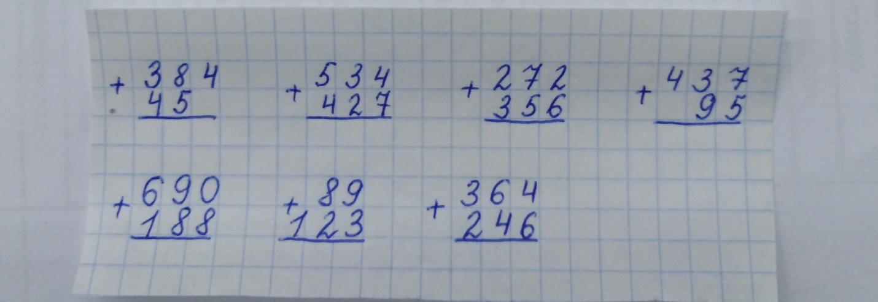
Вырежи их.
Приготовься ответить на вопрос: как правильно оформлять запись столбиком примеров на сложение?

Эталон ответа:
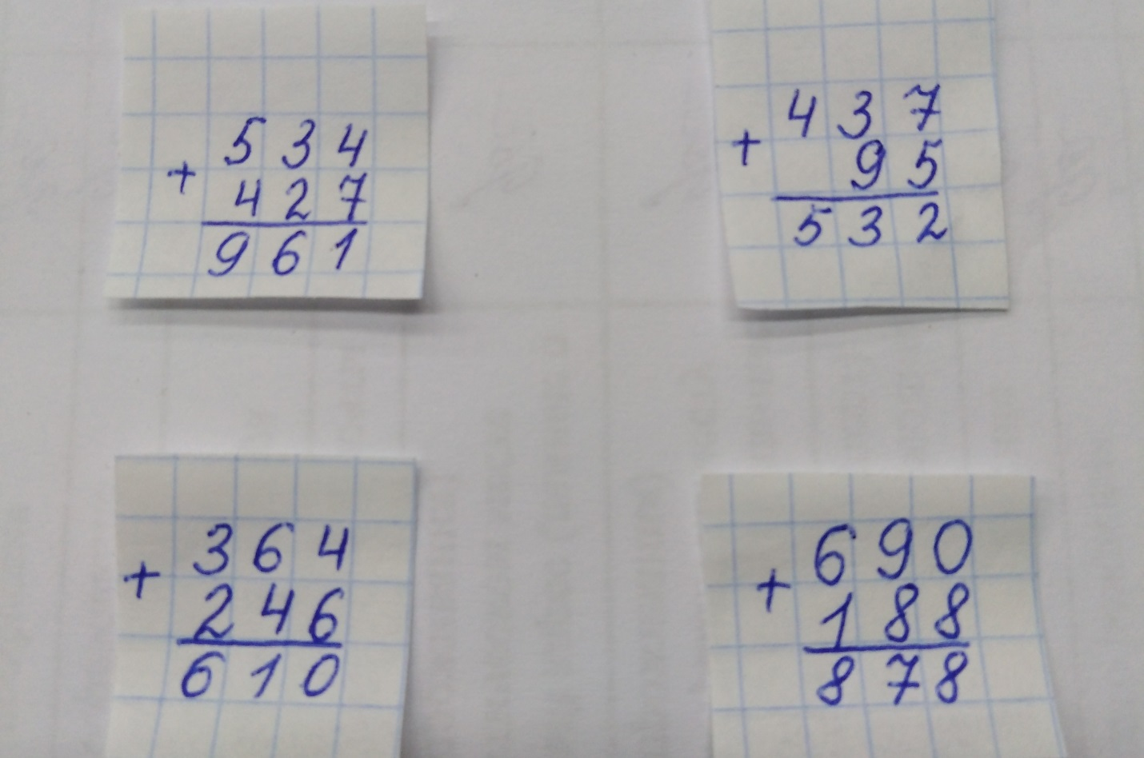

РАБОЧИЙ ЛИСТ 2.
Твое задание: составь алгоритм сложения трехзначных чисел, используя опорные слова, запиши и вычисли , используя составленный алгоритм.
292+468
Пишу | Складываю | Читаю ответ
Единицы под________ | Единицы с___________
_______ под десятками | Десятки с ____________
Сотни под___________ | ___________с сотнями

Вырежи таблицу. Приготовься рассказать алгоритм сложения трехзначных чисел по таблице.

Эталон ответа:
1.Пишу единицы под единицами, десятки под десятками, сотни под сотнями.
2. Складываю единицы с единицами, десятки с десятками, стони с сотнями.
3. Читаю ответ.

РАБОЧИЙ ЛИСТ 3.
Твое задание. Разработай критерии оценивания примеров на сложение трехзначных чисел «столбиком», используя слова «правильно», «верно».
Вырежи их и приготовься рассказать о них.

Эталон ответа:
1. Правильно записан пример для письменного сложения трехзначных чисел.
2. Верно сложены единицы.
3. Верно вычислены десятки.
4. Верно сложены сотни.
5. Верно записан ответ.

